1 | 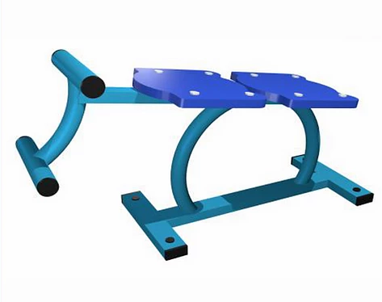 | Скамья для пресса  В/Ш/Д 600мм/340мм/900мм.  Тренажер предназначен для развития мышц брюшного пресса, ягодичных мышц и мышц спины. Упражнения производятся путем поднятия верхней части туловища из положения лежа.  Представляет собой изогнутый каркас, выполненный из трубы ø57мм с упорами для ног и пластиковыми сиденьями.  Все отверстия и болтовые соединения закрыты пластиковыми или металлическими, антивандальными заглушками.  Металлические элементы окрашены полимерной порошковой краской устойчивой к атмосферному воздействию.  Максимальная нагрузка 150кг.  Монтируется тренажер при помощи 4 анкерных болтов м12, либо путем бетонирования закладной, входящей в комплект тренажера.
2 | 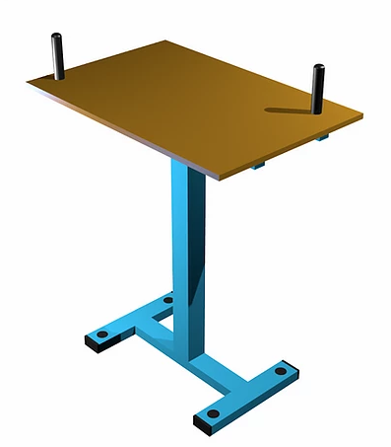 | Стол для армрестлинга  В/Ш/Д 1150мм/600мм/900мм  Тренажер выполнен на стальной раме из профильной трубы 80/80/3мм. Ручки – труба ø 42мм.  Стол -влагостойкая фанера 15 мм.  Все отверстия и болтовые соединения закрыты пластиковыми антивандальными заглушками. Металлические элементы окрашены полимерной порошковой краской устойчивой к атмосферному воздействию.  Максимальная нагрузка 150кг.  Тренажер для спортивных состязаний армрестлинга. Монтируется тренажер при помощи 4 анкерных болтов м12, либо путем бетонирования закладной, входящей в комплект тренажера.
3 | 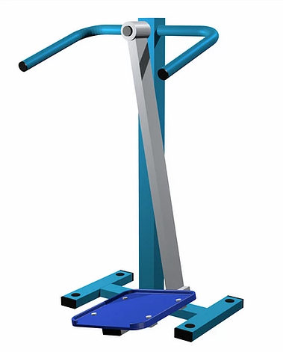 | Маятник  В/Ш/Д 1220мм/730мм/610мм  Тренажер изготовлен на стальной раме из профильной трубы 80/80/3мм.  Ручки – труба ø 42мм.  Подвижные элементы выполнены на подшипниках качения.  Платформа для ног сдвоенный пластиковый ногоступ.  Все отверстия и болтовые соединения закрыты пластиковыми антивандальными заглушками. Металлические элементы окрашены полимерной порошковой краской устойчивой к атмосферному воздействию.  Максимальная нагрузка 150кг.  Упражнения – боковые раскачивания нижней частью туловища. Работают мышцы ног и пресса. Движения выполняются за счет собственного веса, что исключает вредных перегрузок. Монтируется тренажер при помощи 4 анкерных болтов м12, либо путем бетонирования закладной, входящей в комплект тренажера.
4 | 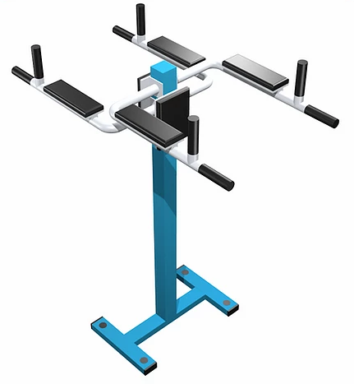 | Пресс с упором на руки  В/Ш/Д 1330мм/670мм/1450мм  Тренажер изготовлен на стальной раме из профильной трубы 80/80/3мм.  Ручки – труба ø 42мм. с переходом на Ø 34мм.  Спинки и подлокотники выполнены из ламинированной влагостойкой фанеры.  Имитация силовых упражнений на брусьях с упором на руки. Упражнения тренажера для мышц пресса, спины и рук. Движения выполняются за счет собственного веса, что исключает вредных перегрузок.  Все отверстия и болтовые соединения закрыты пластиковыми антивандальными заглушками. Металлические элементы окрашены полимерной порошковой краской устойчивой к атмосферному воздействию.  Максимальная нагрузка 150кг.  Монтируется тренажер при помощи 4 анкерных болтов м12, либо путем бетонирования закладной, входящей в комплект тренажера.
5 | 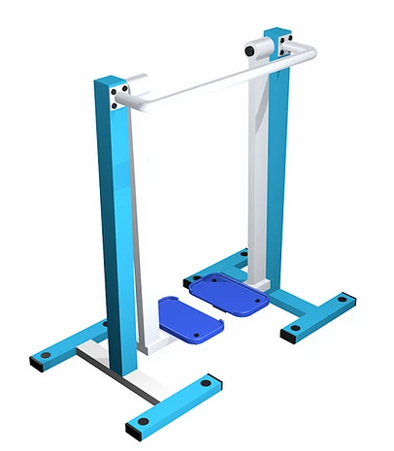 | Шаговый тренажер  В/Ш/Д 1250мм/760мм/1240мм  Тренажер изготовлен из двух стальных рам на профильной трубе 80/80/3мм.  И соединённых между собой ручкой – трубой ø 42мм.  К рамам закреплены маятники ногоступы.  Подвижные элементы выполнены на подшипниках качения.  Платформы для ног пластиковые ногоступы.  Все отверстия и болтовые соединения закрыты пластиковыми антивандальными заглушками. Металлические элементы окрашены полимерной порошковой краской устойчивой к атмосферному воздействию.  Максимальная нагрузка 150кг.  Упражнения тренажера имитируют движения при ходьбе, укрепление мышц ног и ягодиц, тренировка спины и пресса, коррекция фигуры, тренировка сердечной мышцы и сосудов, стимуляция органов дыхания, развитие координации.  Движения выполняются за счет собственного веса, что исключает вредных перегрузок. Монтируется тренажер при помощи 8 анкерных болтов м12, либо путем бетонирования закладных, входящих в комплект тренажера.
6 | 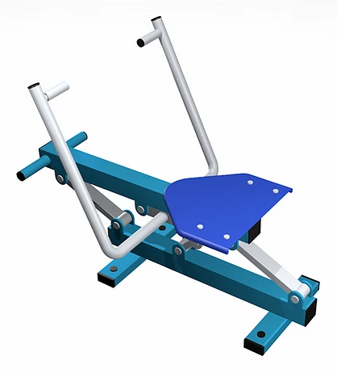 | Гребля  В/Ш/Д 850мм/710мм/1230мм  Тренажер изготовлен на стальной раме из профильной трубы 60/60/3 мм., подвижные элементы выполнены на подшипниках качения.  Удобное пластиковое сиденье.  Ручки - труба ø 32 мм.  Все отверстия и болтовые соединения закрыты пластиковыми антивандальными заглушками. Металлические элементы окрашены полимерной порошковой краской устойчивой к атмосферному воздействию.  Максимальная нагрузка 150кг.  Упражнения тренажера имитируют движения гребца, равномерно развивают мышцы спины и плеч . Движения выполняются за счет собственного веса, что исключает вредных перегрузок. Монтируется тренажер при помощи 4 анкерных болтов м12, либо путем бетонирования закладной, входящей в комплект тренажера.
7 | 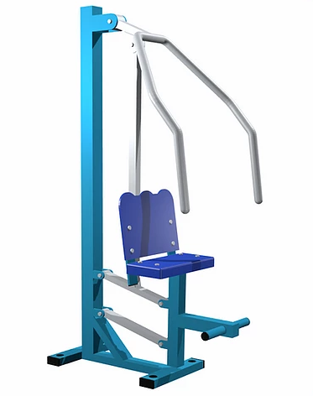 | Жим от груди  В/Ш/Д 1800мм/640мм/970мм.  Тренажер предназначен для работы мышц груди, дельтовидных мышц и плечевые мышцы. Упражнение горизонтальный жим от груди, в положении сидя, движения выполняются за счет собственного веса, что исключает вредных перегрузок.  Тренажер изготовлен на стальной платформе из профильной трубы 80/80/3 мм., подвижные элементы выполнены на подшипниках качения.  Рукоятки - труба ø 42 мм.  Удобное пластиковое сиденье со спинкой.  Все отверстия и болтовые соединения закрыты пластиковыми антивандальными заглушками. Металлические элементы окрашены полимерной порошковой краской устойчивой к атмосферному воздействию.  Максимальная нагрузка 150кг.  Монтируется тренажер при помощи 4 анкерных болтов м12, либо путем бетонирования закладной, входящей в комплект тренажера.
8 | 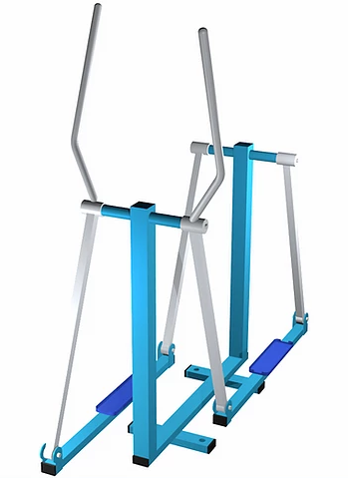 | Лыжник  В/Ш/Д 1730мм/500мм/1200мм  Тренажер изготовлен на стальной раме из изогнутой трубы 57/3 мм., подвижные элементы выполнены на подшипниках качения.  Рукоятки - труба ø 42 мм.  Платформа для ног – труба профильная 40/60/3 мм с прикрепленными болтами м8 пластиковыми ногоступами.  Все отверстия и болтовые соединения закрыты пластиковыми антивандальными заглушками. Металлические элементы окрашены полимерной порошковой краской устойчивой к атмосферному воздействию.  Максимальная нагрузка 150кг.  Упражнения тренажера имитируют движения лыжника, равномерно развивают мышцы ног, спины и брюшного пресса так же стимулируют кардионагрузки.  Движения выполняются за счет собственного веса, что исключает вредных перегрузок.  Монтируется тренажер при помощи 4 анкерных болтов м12, либо путем бетонирования закладной, входящей в комплект тренажера.
9 | 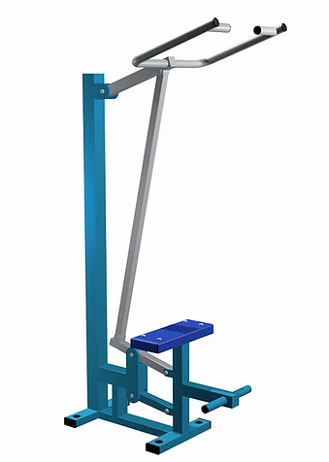 | Верхняя тяга  В/Ш/Д 1800мм/790мм/910мм.  Назначение тренажера – стимуляция мышц брахиалис /брахирадиалис, бицепс, большая/малая круглая, задняя дельта, полостная, ромбовидная, поднимающая лопатку, трапециевидная (нижняя/средняя части), малая грудная.  Упражнение верхняя тяга широким хватом в положении сидя. движения выполняются за счет собственного веса, что исключает вредных перегрузок.  Тренажер изготовлен на стальной платформе из профильной трубы 80/80/3 мм., подвижные элементы рычагов выполнены на подшипниках качения.  Рукоятки - труба ø 42 мм. Удобное пластиковое сиденье.  Все отверстия и болтовые соединения закрыты пластиковыми антивандальными заглушками. Металлические элементы окрашены полимерной порошковой краской устойчивой к атмосферному воздействию.  Максимальная нагрузка 150кг.  Монтируется тренажер при помощи 4 анкерных болтов м12, либо путем бетонирования закладной, входящей в комплект тренажера.
10 | 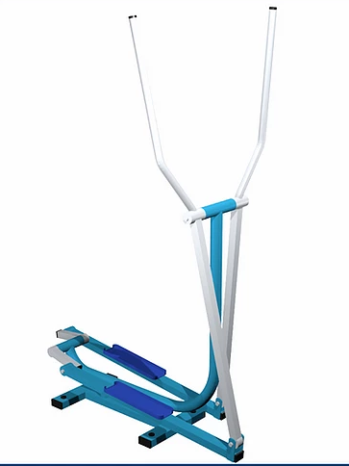 | Эллептический тренажер  В/Ш/Д1650мм/600мм/1100мм.  Тренажер предназначен для работы практически всех мышц тела, любимый тренажер детей и взрослых.  Тренажер изготовлен платформе из изогнутой трубы 57/3 мм., подвижные элементы выполнены на подшипниках качения.  Рукоятки - труба ø 42 мм.  Удобные пластиковые ногоступы.  Все отверстия и болтовые соединения закрыты пластиковыми антивандальными заглушками. Металлические элементы окрашены полимерной порошковой краской устойчивой к атмосферному воздействию.  Максимальная нагрузка 150кг.  Монтируется тренажер при помощи 4 анкерных болтов м12, либо путем бетонирования закладной, входящей в комплект тренажера.

